Povrch a objem válce

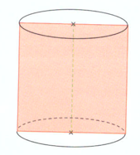
- Vypočítej, kolik metrů krychlových hlíny je třeba vykopat při hloubení jámy tvaru válce, která má mít průměr 1,2 metru a hloubku 8 metrů.

- Vypočítej povrch a objem válce, jehož osovým řezem je čtverec o obsahu 144 cm².

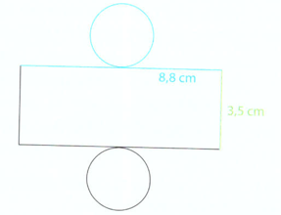
- Vypočítej povrch a objem válce, jehož síť je zakreslena na obrázku.

- Objem válce je 1 243,44 cm³. S přesností na desetiny vypočítej výšku válce, když je poloměr podstavy roven 6 cm.

- Válec s výškou 35 cm má obsah pláště 5 495 cm². Vypočítej objem tohoto válce.

- Vypočítej hmotnost dubového špalku na štípání dřeva, je-li jeho obvod (tj. obvod podstavy) 125 centimetrů a výška 80 centimetrů. Hustota dubového dřeva je 680 kg/m³.

- Kolik litrů betonu je třeba k výrobě skruže určené pro výstavbu studní, je-li vnitřní průměr skruže 1 metr, tloušťka stěny 90 milimetrů a výška skruže 50 centimetrů?

- Vodní nádrž ve tvaru válce má průměr podstavy 7,8 m a je hluboká 115 cm. Za jak dlouho se nádrž naplní do výšky 5 cm pod okraj, když voda do nádrže přitéká:
  - jedním přítokem rychlostí 1,5 litru za sekundu?
  - dvěma stejnými přítoky, přičemž jedním s těchto přítoků voda přitéká rychlostí 2 litry za sekundu?

- Pan Novotný vyrábí dřevěné komponenty na hračky z dubového dřeva. Jeden z komponentů má tvar válce s průměrem 4 cm a výškou 7 cm. Válec má ve středu otvor s průměrem 12 mm. Jaká je hmotnost 100 ks těchto komponentů, je-li hustota dubového dřeva 690 kg/m³?

- Kovové plotové sloupky ve tvaru válce jsou 3 metry vysoké a mají průměr 11 centimetrů. Jeden litr barvy vystačí k natření sedmi metrů čtverečních kovu. Vypočítej, kolik dvoulitrových plechovek barvy je potřeba k natření dvaceti těchto plotových sloupků.

